专题06 自然地理环境的整体性与差异性
目录
01知识脑图·学科框架速建
02考点精析·知识能力全解
【知能解读01】植被
基础知识：1.主要植被类型；2.植被对环境的影响；3.自然环境对植被的影响；
能力展现：1.植被对自然环境的适应性2.特殊地理环境下的植被特征
【知能解读02】土壤
基础知识：1．土壤形成过程；2．成土因素对土壤的影响；3.土壤的组成；4.土壤剖面构造；5、我国土壤的地域差异
能力展现：1.土壤观察；2. 土壤的功能和养护
【知能解读03】自然地理环境的整体性
基础知识：1.海拔和相对高度；2.等高线的基本特征；
能力展现：1.等高线地形图的判读；2.等高线地形图的计算；3.等高线地形图的应用；
【知能解读04】自然地理环境的差异性
基础知识：1.地域差异；2．世界主要陆地自然地带的分布；3.陆地水平地域分异规律；4.垂直地域分异规律；
能力展现：1.雪线；2.林线；3.垂直带谱的判读；
03 思维拓展·素养能力提升
【素养提升】01生物多样性
【素养提升】02非地带性分析
04 真模考场·专题知识通关


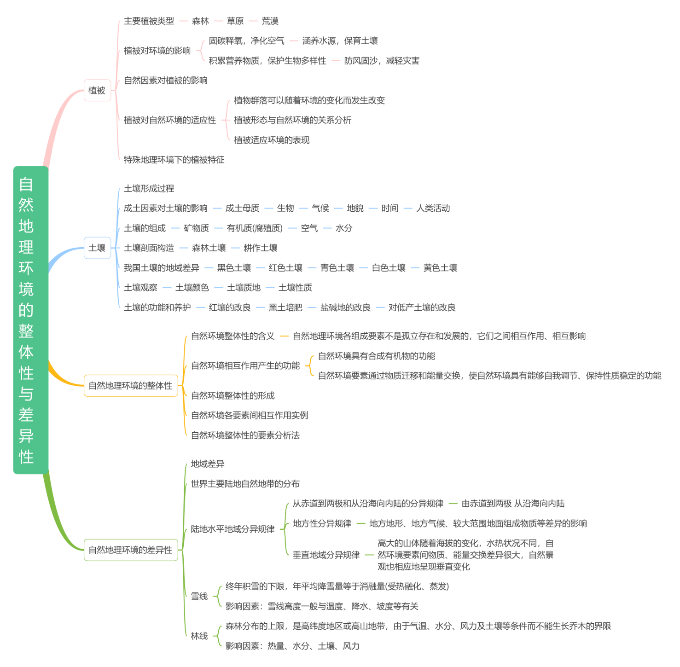
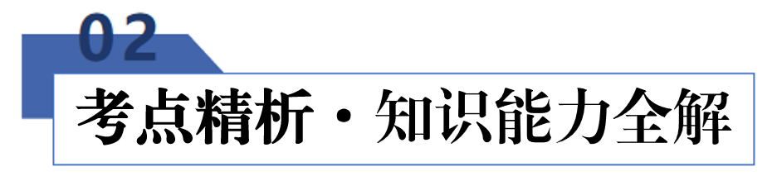

01 植被
－－－基础知识－－－
1．主要植被类型
（1）森林
类型 | 分布地区 | 气候特征 | 森林特征
热带雨林 | 热带雨林气候区和热带季风气候区 | 终年高温、降雨丰沛 | 植物种类丰富、垂直结构复杂，多藤本、附生植物，常见茎花、板根等现象
常绿阔  叶林 | 亚热带季风气候区和亚热带湿润气候区 | 夏季炎热多雨，冬季温和且无明显干季 | 森林常绿，乔木多革质叶片，大部分植物的花期集中在春末夏初，垂直结构较简单
落叶阔  叶林 | 温带季风气候区和温带海洋性气候区 | 夏季炎热或温暖，冬季寒冷，降水适宜 | 乔木叶片宽阔，春季发叶，秋冬季落叶
亚寒带针  叶林 | 亚欧大陆和北美大陆的亚寒带地区 | 夏季短促、温和，冬季漫长、寒冷 | 以松、杉类植物为主的针叶林，树叶缩小为针状，以抗寒抗旱

森林的垂直结构
一般都有乔木、灌木和草本三层，以热带雨林的垂直结构最为复杂，可以分成5～8层，各层之间的界限不是很清晰。其他森林类型分层较简单。
（2）草原
类型 | 景观特征 | 主要分布地区
热带草原 | 草类高大，并零星点缀着树木。湿季，原野葱绿；干季，原野枯黄 | 南北纬10°～20°的热带大陆上，年降水量在500～1__000毫米
温带草原 | 几乎没有树木，仅有草本层。植物具有耐旱的特征，且“一岁一枯荣” | 温带半湿润、半干旱地区，年降水量一般不足400毫米
热带草原和温带草原枯黄的原因相同吗？
答案 不相同。热带草原干季草类枯黄是适应气候干旱的结果，温带草原冬季草木凋零是适应气候寒冷的结果。
（3）荒漠
类型 | 景观特征 | 植被特征 | 主要目的
热带、亚热带荒漠；温带荒漠 | 植物覆盖稀疏、种类单一的地面景观 | 叶面呈鳞片状、刺状或呈无叶类型 | 减少植物水分蒸腾
热带、亚热带荒漠；温带荒漠 | 植物覆盖稀疏、种类单一的地面景观 | 肉质茎或叶 | 贮存水分
热带、亚热带荒漠；温带荒漠 | 植物覆盖稀疏、种类单一的地面景观 | 茎叶覆盖绒毛 | 抵抗灼热
热带、亚热带荒漠；温带荒漠 | 植物覆盖稀疏、种类单一的地面景观 | 根系发达 | 从深层土壤中吸收水分

2、植被对环境的影响
植被对地理环境的影响也非常显著。以森林植被为例，其群落结构复杂，与环境之间的物质循环和能量交换非常活跃，因此形成了以下功能，如表所示：
固碳释氧，净化空气 | 森林是生态系统中的生产者，能大量吸收二氧化碳，释放出氧气，且能吸收有害气体，释放负离子
涵养水源，保育土壤 | 森林对降水的截留、吸收和贮存，可以增加可用水量，净化水质，调节径流。植物根系可以减少土壤侵蚀，改善土壤结构
积累营养物质，保护生物多样性 | 森林在生长中积累了大量营养物质，为人类及其他生物提供了食物和栖息环境
防风固沙，减轻灾害 | 森林可以降低风速，减轻风沙、台风、霜冻等灾害
不同环境植被的作用是不同的
区域 | 森林的环境效益 | 举例
降水丰富的湿润地区(尤其是丘陵山区) | 涵养水源、保持水土 | 长江中游山区的防护林主要功能是涵养水源，保持水土
干旱、半干旱地区 | 防风固沙、保护农田和牧场 | 西北地区风沙大，西北防护林主要功能是防风固沙
沿海地区 | 防止海浪侵袭，保护海堤 | 红树林是天然的海岸防线，具有减小风速、减轻海岸的侵蚀，净化海水、促淤造陆等作用
城市 | 净化空气、美化环境、吸烟除尘、减弱噪声 | 城市工业、交通污染严重，故城市绿地主要功能是吸烟除尘、过滤空气、减轻污染、削弱噪声

3、自然因素对植被的影响
自然因素 | 对植被的影响
气候 | ①热量：植物生长快慢与气温高低有关；热量决定植被类型；从赤道到两极，热量分布不均匀，形成各种不同的植物带；从山麓到山顶，热量分布不均匀，高山地区形成垂直分布的植物带。  ②水分：降水是植物生长发育期间的主要水分来源；同一纬度，降水从沿海到内陆逐渐减少，植被依次为森林、草原、荒漠；同一地点，降水多的年份树木生长好，年轮宽；受地形的阻挡，山脉两侧降水量不同，植被也截然不同，如安第斯山脉南部大陆西岸为温带落叶阔叶林，东岸为温带荒漠和草原，天山北坡有森林，南坡则没有。  ③光照：影响着喜光、喜阴植物的生长，喜光植物向阳一侧生长好；山地阳坡和阴坡植被不同，马尾松生长在阳坡，而冷杉生长在阴坡。  ④昼夜温差影响植物生长的速度及品质  ⑤风是植物花粉、种子和果实传播的动力；风还能促使环境中氧气、二氧化碳和水汽均匀分布，并加速它们的循环，形成有利于植物正常生活的环境；风会使植物变形，如旗形树的背风面长势好；山顶风力大，树木矮小匍匐地面（矮林）
地形 | ①海拔影响植被垂直地带分异和非地带性分布  ②坡向（迎风坡/背风坡/阳坡/阴坡）影响植被生长和类型
土壤 | ①酸碱度影响植被类型  ②肥力、水分含量、特性、厚薄等影响植被生长
水文 | 水文条件影响生物(动物和植物)的数量、种类(如水域中渔业资源的种类)

－－－能力展现－－－
1.植被对自然环境的适应性
植物群落可以随着环境的变化而发生改变 | ①随着降水量的增加，我国北部某些地区的半流动、半固定沙地逐渐固定，转化为固定沙地，其植物群落会发生相应的变化。  ②不合理的人类活动，比如草原地区的过度开发，可能导致草场退化，植物群落的组成发生变化，进而发生荒漠化，草原退化成荒漠。
植被形态与自然环境的关系分析 | ①植被不适应环境——分布稀疏：说明该地区不具备植物生长的条件。从气候、地形、水文、土壤等方面分析。  ②植被适应环境——能生长的植被：说明生长在该地区的植被具备适应该地区环境(尤其是恶劣环境)的能力。主要从根、叶、茎生长特点、植被形态、生长速度等方面分析如何适应当地环境(尤其是恶劣环境)特点的。
植被适应环境的表现 | 根系发达 | 可耐旱、耐贫瘠和抵抗强风
植被适应环境的表现 | 叶子 | 叶片厚，有蜡质层，反射阳光，减少蒸发，可抗旱；叶子细小，可减少蒸发、减少热量散失
植被适应环境的表现 | 茎 | 粗壮，储水量大；倾斜，说明当地风力大
植被适应环境的表现 | 分布特点 | 簇状匍匐在地面，植株低矮，可防强风、保暖、耐土壤贫瘠
植被适应环境的表现 | 花色鲜艳 | 可吸引动物为其传播花粉
植被适应环境的表现 | 生长速度 | 某一季节生长速度快可适应当地暖季短或雨季短的特点

2.特殊地理环境下的植被特征
环境 | 植被及其形态特征
沙漠 | 植被稀少，叶子退化，根深而叶不茂
高山 | 植株矮小，茎叶多毛
草原 | 丛生禾本科植物，是一中地带性植被类型
热带雨林 | 森林呈深绿色，种类丰富、垂直结构复杂，有数量丰富的藤本植物，附生植物，常见茎花、板根等现象
池塘 | 水生植物，根系发育微弱，叶子柔软，叶面表皮发育微弱，带有通气组织

02 土壤
－－－基础知识－－－
1．土壤形成过程
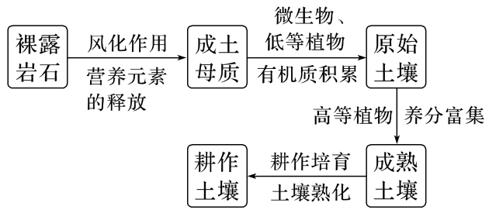
2．成土因素对土壤的影响
因素 | 对土壤形成的作用
成土母质 | 岩石的风化产物，包括本地风化物和外来风化物(经外力搬运、沉积)，是土壤发育的物质基础，是植物矿物养分的最初来源，进而影响土壤质地和肥力
生物 | 为土壤提供有机质，是影响土壤发育的最基本也是最活跃的因素。  ①植物：枯枝落叶、枯残根系，为土壤提供有机质来源，提高土壤肥力；  ②动物：动物遗体可为土壤提供有机质来源，提高土壤肥力；动物搅动、搬运土壤等，可加速有机质分解，提高土壤透气性；  ③微生物：分解动植物有机残体，促进腐殖质形成，形成土壤肥力
气候 | 直接影响土壤含水量、温度、微生物数量和种类。  ①湿热、通风良好的环境，微生物活跃，有机质分解速度快，积累少；  ②寒冷、干旱、冷湿、冰冻环境，有机质分解速度慢，利于积累；  ③温度升高、降水增多，岩石风化作用增强，矿物养分增多，改变土壤质地，提高土壤肥力
地貌 | ①海拔：随海拔升高，气温降低、风力增大，影响土壤含水量和温度；  ②坡向：阴/阳坡或迎风/背风坡，影响土壤温度、含水量，产生植被差异，进而影响土壤肥力；  ③坡度：通过水流速度，影响物质迁移速度，进而影响土壤厚度和肥力。陡坡土层较薄，土壤较贫瘠；平地土壤较为深厚肥沃
时间 | 土壤发育的时间越长，土壤层越厚，土层分化越明显
人类活动 | ①合理的耕作经营，可形成耕作土壤。如“耕耘”可改变土壤的结构、保水性、通气性；“灌溉”可改变土壤的水分、温度状况；“收获”可改变土壤的养分循环状况；“施肥”可改变土壤的营养元素组成、数量和微生物活动；  ②不合理利用，可使土壤退化(沙化、盐碱化、水土流失等)
3.土壤的组成
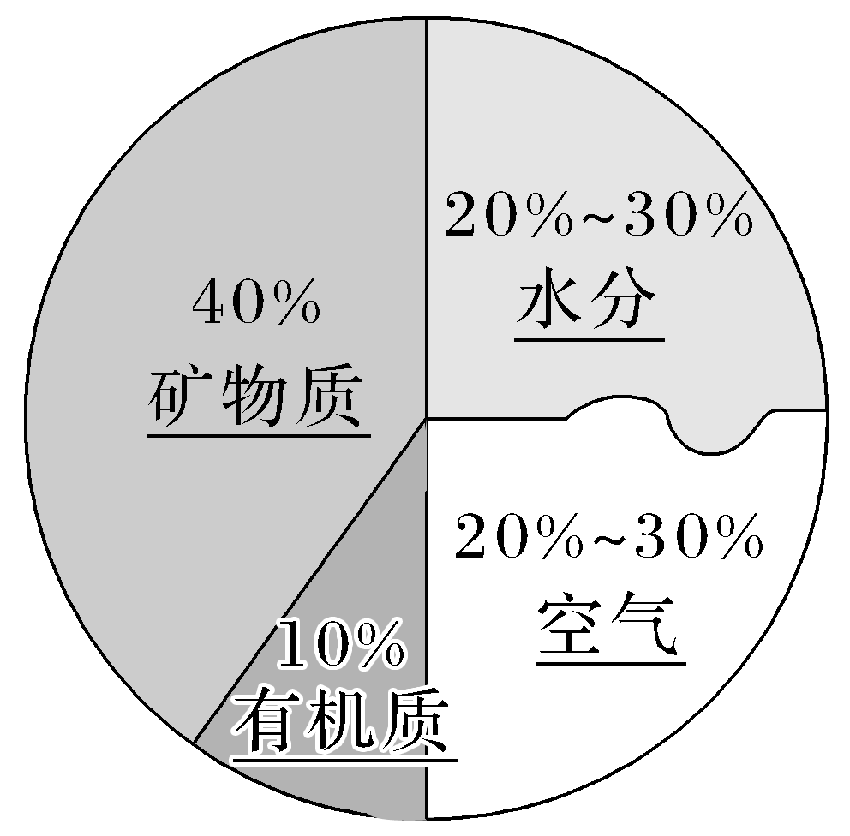
组成 | 特征 | 作用 | 关系
矿物质 | ①土壤的物质基础，成土母质(风化壳或风化堆积物)风化形成的土壤固体颗粒；  ②经风化分解，释放一些养分元素(钾、磷、钙、镁等)，供植物吸收 | 主要成分，土壤中矿物养分的主要来源 | ①彼此间有密切联系，共同形成了土壤的肥力特性；  ②肥力高低取决于水、肥、气、热四个因素的协调程度
有机质  (腐殖质) | ①多集中在表层；  ②释放氮，直接影响土壤肥力的形成和发育 | 最重要成分，土壤肥力的物质基础，土壤形成发育的主要标志 | ①彼此间有密切联系，共同形成了土壤的肥力特性；  ②肥力高低取决于水、肥、气、热四个因素的协调程度
空气 | 贮存在土壤孔隙中，具有很大的流动性，使土壤能通气透水，蓄水保温 | 不可缺少的成分，影响土壤的热量状况 | ①彼此间有密切联系，共同形成了土壤的肥力特性；  ②肥力高低取决于水、肥、气、热四个因素的协调程度
水分 | 贮存在土壤孔隙中，具有很大的流动性，使土壤能通气透水，蓄水保温 | 不可缺少的成分，影响土壤的热量状况 | ①彼此间有密切联系，共同形成了土壤的肥力特性；  ②肥力高低取决于水、肥、气、热四个因素的协调程度

4.土壤剖面构造
类型 | 剖面层 | 特点 | 示意图
森林土壤 | 有机层 | 以分解和半分解的有机质为主 | 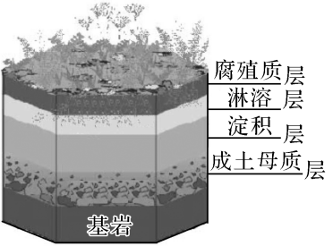
森林土壤 | 腐殖质层 | 腐殖质积累，颜色较深，呈灰黑色或黑色
森林土壤 | 淋溶层 | 矿物质淋失，颜色较浅
森林土壤 | 淀积层 | 质地黏重、紧实，呈棕色或红棕色
森林土壤 | 母质层 | 疏松的风化碎屑物质
森林土壤 | 母岩层 | 坚硬的岩石
耕作土壤 | 耕作层 | 土质疏松，有机质比例高，颜色较暗 | 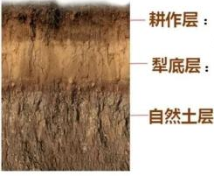
耕作土壤 | 犁底层 | 土层紧实，颜色较浅，具有保肥保水作用
耕作土壤 | 自然土层 | 未经耕作熟化，不利于作物生长

5、我国土壤的地域差异
类别 | 分布 | 成因
黑色土壤 | 东北平原 | 冬季寒冷，有机质分解慢，积累较多
红色土壤 | 南方地区 | 高温多雨，矿物质淋溶作用强，氧化铁等含量高
青色土壤 | 东部地区长期积水之地 | 土壤中的铁多以氧化亚铁形式存在，土壤呈青灰色
白色土壤 | 西部地区 | 气候干旱，盐碱含量比较高，有机质少，水分较少
黄色土壤 | 黄土高原 | 在黄土基础上发育而成

－－－能力展现－－－
1.土壤观察
（1）土壤颜色
土壤颜色：是土壤最重要的外部特征之一，有些土壤是用颜色来命名的。
影响因素 | 表现
矿物质 | 矿物质的种类和含量决定土壤颜色
有机质 | 有机质的含量决定土壤黑色的深浅；有机质含量越多，土壤颜色越黑；有机质含量越少，土壤颜色越浅
气候 | 气候条件影响矿物质和有机质的分解程度和含量，进而影响土壤颜色
案例：①黑土：土壤中富含腐殖质，比较肥沃。腐殖质含量减少则呈灰色。
②黄土：土层深厚，但有机质含量不高，缺磷少氮，还有不少盐碱地、沙地。黄色表示土壤是在黄土基础上发育的，疏松、多孔隙，垂直节理发育，极易渗水。需要增施有机肥，补充磷肥、氮肥，防治水土流失，综合治理旱、涝、碱、沙。
③红壤：铁、铝成分较多，有机质少，酸性强，土质黏重，是我国南方的低产土壤之一，需要增施有机肥料，补充熟石灰加以改造。
④紫色土：自然肥力高，富含各种盐类及多种微量元素，酸碱条件适中，可在风化母岩上直接刨耕引种。
⑤水稻土：在人类生产活动(长期种植水稻)中形成的特殊土壤。土壤中有机质含量丰富，较肥沃，多呈青灰色。

（2）.土壤质地
不同粒级的矿物质在土壤中所占的相对比例，按土壤质地可分为砂土、壤土、黏土三种类型。
土壤 | 成分 | 性能 | 判断方法
砂土 | 以砂粒占优势 | 大孔隙多、毛细管孔隙少，通气、透水性强，保水、蓄水性能弱，而且有机质易分解，保肥性能弱，但易耕作 | 用食指和拇指搓捏时有砂砾的感觉，干时有沙沙声，湿时无可塑性
黏土 | 以黏粒占优势 | 通气、透水性差，蓄水、保水性能强，而且有机质分解缓慢，易积累，保肥性能好，但质地黏重，不易耕作 | 搓捏时有细腻感，可见到光泽面，干时细土可进入指纹，湿时可塑性强
壤土 | 所含的砂粒、粉粒、黏粒的比例适中 | 兼有砂土和黏土的优点，不仅通气、透水性能良好，而且蓄水、保肥性能强，是农业生产理想的土壤质地 | 除了砂土和黏土类的可以粗略归为壤土类
（3）.土壤性质
土壤性质 | 影响因素
土壤含水量 | ①“收”：大气降水、地下水、灌溉用水。  ②“支”：蒸发、植物吸收和蒸腾、水分渗漏和径流(壤中流)。  ③“储”：最大储水量受土壤孔隙空间大小制约
土壤透气性 | 受土壤孔隙空间和土壤含水量的共同影响。  ①土质疏松、土壤含水量小，土壤透气性好(但水分不足时，植物会凋萎)；②土质黏重、土壤含水量大，土壤透气性差(水分充足易导致空气受到排挤，土壤温度下降，透气性减弱，土壤肥力下降)
土壤肥力 | 土壤肥力最终取决于水、肥、气、热的协调程度。  ①“收”：外力搬运输入；自身有机质、矿物质产出(岩石风化、生物分解)；人类活动补充(施肥)等。  ②“支”：植物吸收；雨水淋溶、径流侵蚀；不合理的人类活动等
土壤酸碱度 | ①母质：基性岩母质形成的土壤偏碱性；酸性岩母质形成的土壤偏酸性。  ②气候：湿润地区往往与酸性土壤的分布是一致的；干旱和少雨地区，淋溶弱，往往是中性或碱性土壤的分布区。  ③人类活动：增施生石灰可中和土壤酸性；酸雨导致土壤酸性增强等
土壤温度 | ①“收”：直接来源为太阳辐射。  ②“支”：地面辐射、蒸发。  ③“调”：土壤含水量增加导致土壤温度变化减小、人类活动(如覆盖黑膜可减少到达地面的太阳辐射，使土壤温度降低；覆盖透明膜可减少地面辐射的散失，提高土壤温度)
【特别提醒】土壤有机质含量高低的分析
有机质的收入 | ①水热充足，植物生长茂盛，枯枝落叶多，生物残体多；  ②地势低平处，有利于有机质积累。
有机质的支出 | ①微生物分解：气温高，微生物活跃，分解快，消耗多；  ②植被消耗：植被生长旺盛，消耗多；  ③土壤侵蚀或淋溶：降水强度大，淋溶与侵蚀强度大，有机质流失多

2. 土壤的功能和养护
土壤的功能 | ①土壤处于岩石圈、水圈、大气圈和生物圈相互紧密接触的过渡地带，是一个开放的系统，与其所在的环境之间有着活跃的物质和能量交换，是联系有机界和无机界的关键环节
土壤的功能 | ②土壤为植物生长提供了扎根立足的条件，促使地理环境以至地球面貌发生了根本的改变；土壤本身也是许多动物和微生物生存的场所和营养来源
土壤的功能 | ③土壤具有重要的蓄水、保水功能。土壤水是陆地水体的一部分。大气降水的一部分储存在土壤中，既有效减少地表径流量，又可以持续提供植物所需的水分
土壤的功能 | ④土壤和人类的关系十分密切。人类种植农作物是以土壤为物质基础的；人类饲养动物，也主要以植物为饲料
土壤的养护 | ①劣质土壤：不适于种植农作物，或者种植农作物产量较低的土壤，需要对其进行改良或改造；
土壤的养护 | ②优良土壤：要注重种养结合，以保持土壤持续提供高效肥力的能力，常用的方法有休耕、种植绿肥、作物轮作、广施农家肥等方法
案例 | 红壤的改良 | 红壤有机质分解快，流失多，腐殖质少，土质黏重，肥力较低且呈酸性，不利于农业生产活动。长江中下游地区的人们针对红壤的不利条件，进行改造，形成肥沃的“水稻土”。 |  | 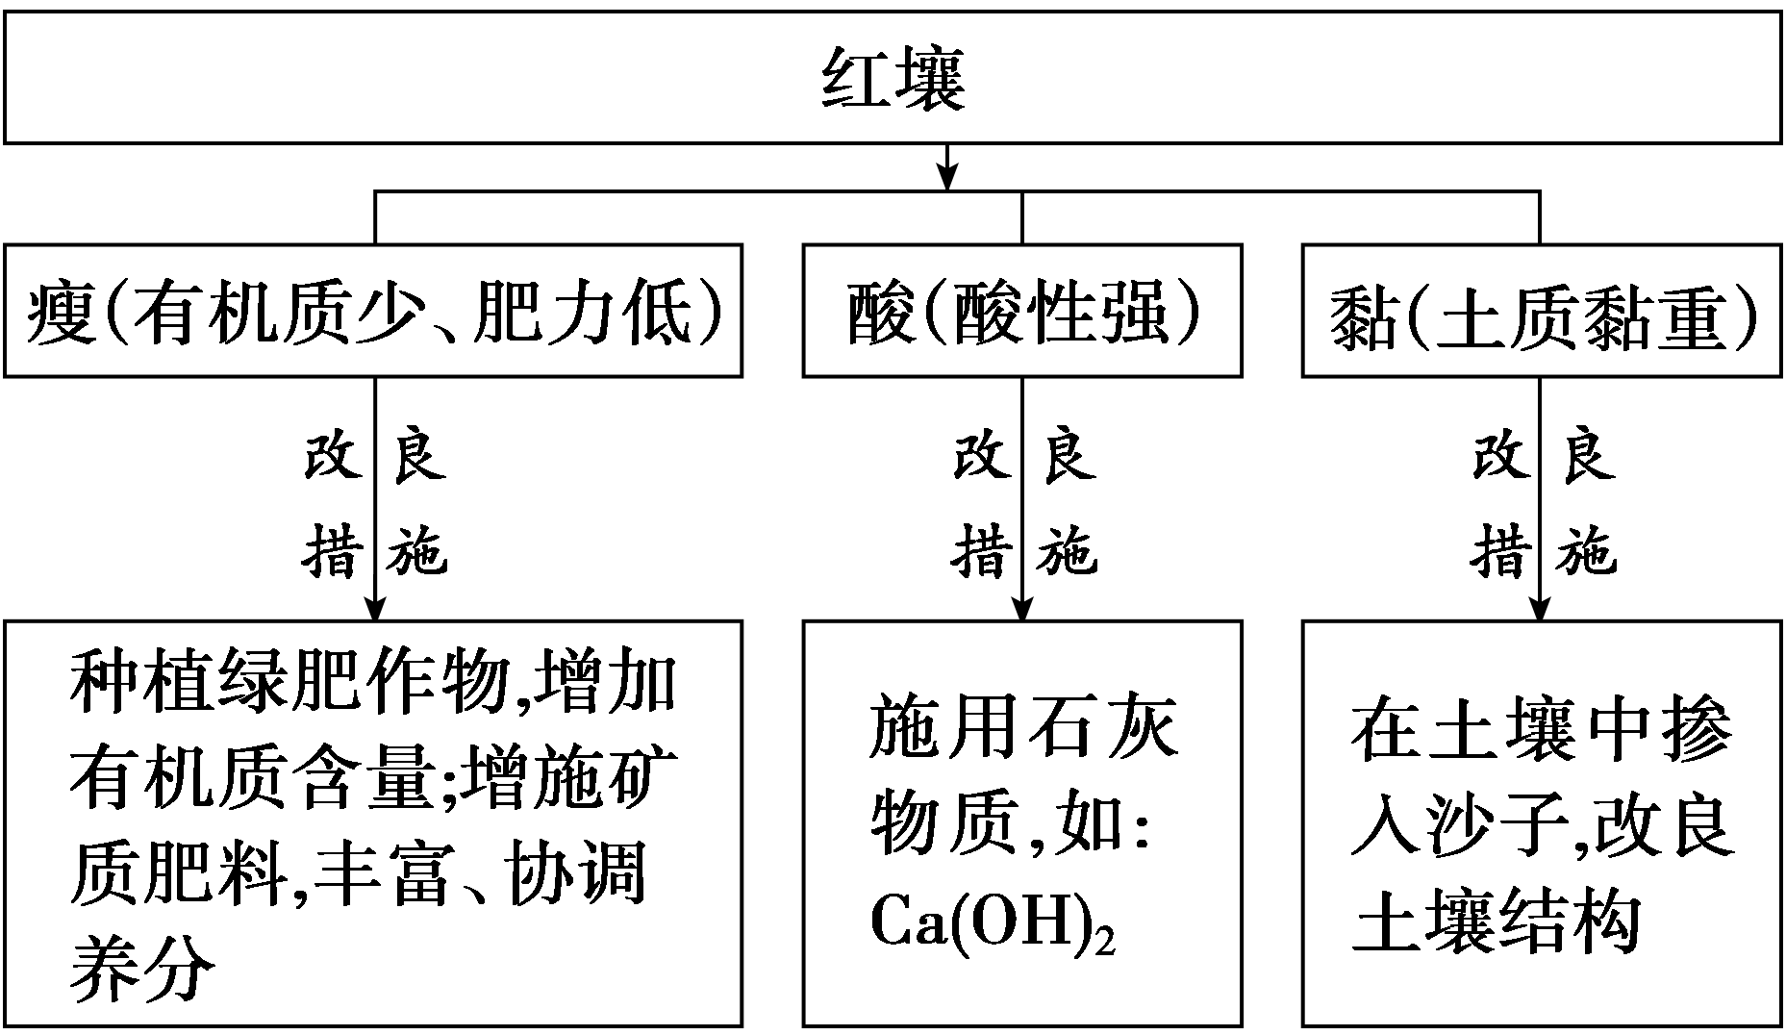
案例 | 黑土培肥 | 秸秆还田 | 增加土壤有机质，改良土壤结构，使土壤疏松，孔隙度增加，促进微生物活动和作物根系发育
案例 | 黑土培肥 | 压绿肥 | 不仅能增加土壤中氮、磷、钾等矿质营养成分，而且可改良土壤结构，增加土壤通气性和保水性
案例 | 黑土培肥 | 施用农家有机肥 | 有利于促进土壤团粒结构形成，使土壤中空气和水的比例协调，使土壤疏松，提高保水、保温、透气、保肥的能力
案例 | 黑土培肥 | 施用有益微生物 | 增加土壤中有益微生物数量及活性，改善土壤性状，防止土壤板结；提高土壤保肥、保水、抗寒能力；增强作物抗病能力；增加有机质，减少病虫害
案例 | 黑土培肥 | 合理轮作 | 有利于均衡利用土壤养分和防治病虫草害，还能有效地改善土壤的理化性状，调节土壤肥力
案例 | 盐碱地的改良 | 排水 | 排出地面水，带走部分土壤盐分
案例 | 盐碱地的改良 | 灌水  洗盐 | 使土壤中的盐分充分溶解，再通过排水沟把溶解的盐分排走，降低土壤含盐量
案例 | 盐碱地的改良 | 种植水稻 | 通过长时间淹灌和排水换水，土壤中的盐分可以被淋洗和排出
案例 | 盐碱地的改良 | 增施有机肥 | 改良盐碱土的通气、透水和养料状况，分解后产生的有机酸能中和土壤的碱性
案例 | 盐碱地的改良 | 深耕深翻 | 把表层土壤中盐分翻到耕作层下边，把下层含盐分较少的土壤翻到表层。深耕深翻能疏松耕作层，切断土壤毛细管，有效控制土壤返盐
案例 | 盐碱地的改良 | 客土压碱 | 客土就是换土。客土能改善盐碱地的物理性质，能抑盐、淋盐、压碱增加土壤肥力，可使土壤含盐量降低到不致危害作物生长的程度
案例 | 盐碱地的改良 | 合理种植 | 根据作物对盐碱、旱涝的适应性，因地种植，合理布局。向日葵、谷糜类、甜菜、大麦等为耐盐碱性较强的作物
案例 | 盐碱地的改良 | 适时耙地 | 耙地可疏松表土，截断土壤毛细管水向地表输送盐分，防止返盐
案例 | 对低产土壤的改良 | 水利措施 | 灌溉、排水、洗盐、放淤等
 | 对低产土壤的改良 | 农业技术措施 | 深耕、压砂、掺客土、轮作、增施有机肥等
 | 对低产土壤的改良 | 化学改良 | 施用特定的化学物质，改良土壤化学特性

03 自然地理环境的整体性
－－－基础知识－－－
1.自然环境整体性的含义
含义 | 自然地理环境各组成要素不是孤立存在和发展的，它们之间相互作用、相互影响 | 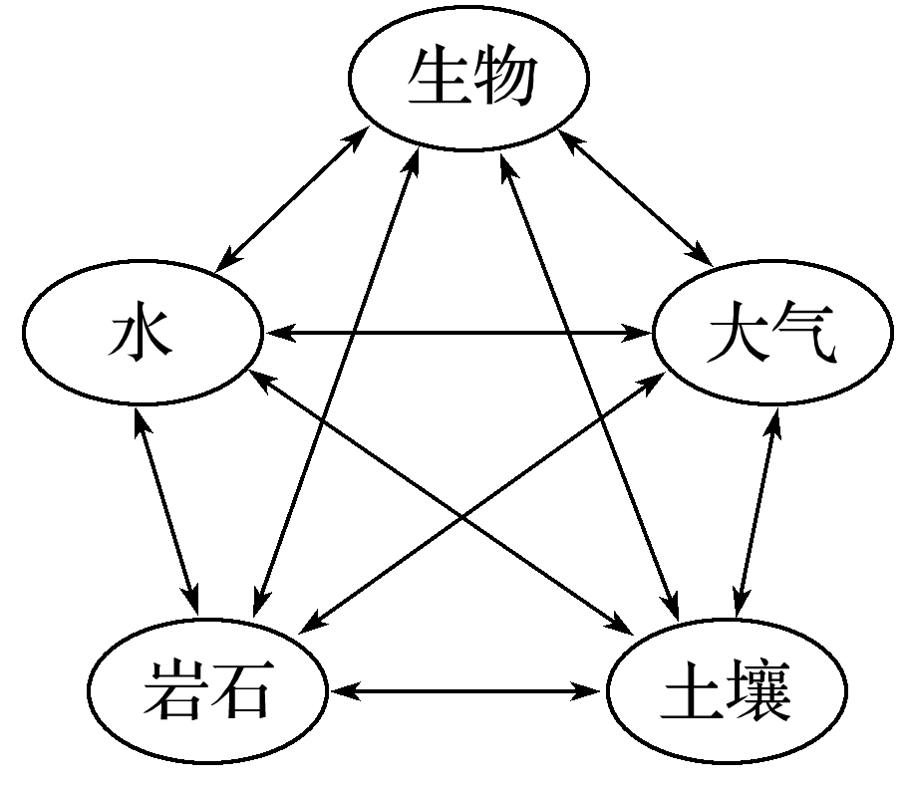
形成原理 | 自然地理环境各要素通过水循环、生物循环、大气循环和岩石圈物质循环等过程，进行物质和能量交换，形成了一个相互渗透，相互制约和相互联系的整体
表现 | ①自然地理环境各要素作为整体的一部分，与其它要素相互联系和相互作用形成一个整体；  ②某一要素变化，会导致其它要素及整体的改变；  ③某一要素变化不仅影响本地区地理环境变化，还会影响相关地区自然地理环境产生变化

2．自然环境相互作用产生的功能
 | 生产功能 | 稳定功能
内容 | 自然环境具有合成有机物的功能 | 自然环境要素通过物质迁移和能量交换，使自然环境具有能够自我调节、保持性质稳定的功能
举例 | 生产功能主要依赖于光合作用。植物提供叶绿素，大气提供热量和二氧化碳，土壤及水圈、岩石圈提供水分和营养盐 | 人类活动增加了大气中的二氧化碳含量，通过植物光合作用、海—气相互作用的削减，部分实现了大气中二氧化碳含量的相对稳定
意义 | 保证了人类的生存和发展。协调人地关系，必须充分考虑不同区域自然环境生产功能和稳定功能的差异

3.自然环境整体性的形成
自然环境各组成要素或各组成部分通过水循环、生物循环和岩石圈的物质循环等过程，进行物质迁移和能量交换，形成一个相互联系、相互制约和相互渗透的有机整体。
循环类型 | 水循环 | 生物循环 | 岩石圈物质循环
图解 | 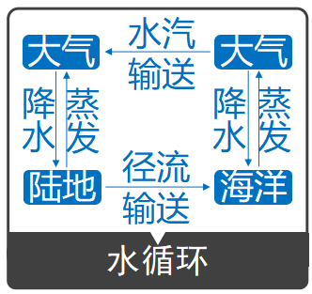 | 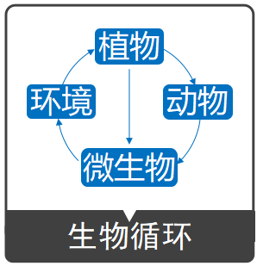 | 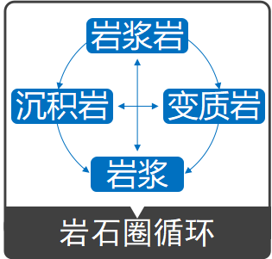
环节 | 蒸发（蒸腾）、水汽输送、凝结降水、地表径流、下渗、地下径流 | 光合作用、呼吸作用、分解作用 | 冷却凝固、重熔再生、变质作用、固结成岩
能量交换 | 太阳能→动能→重力势能 | 太阳能→生物能（化学能）→热能 | 地球内部热能、太阳能、重力能
影响 | （海陆、高低纬、海气之间）热量传递；塑造地表；联系海陆 | 生产功能（光合作用）和平衡功能；联系有机界和无机界 | 塑造地表形态；形成矿产资源；实现地区间、圈层间物质的循环

4．自然环境各要素间相互作用实例
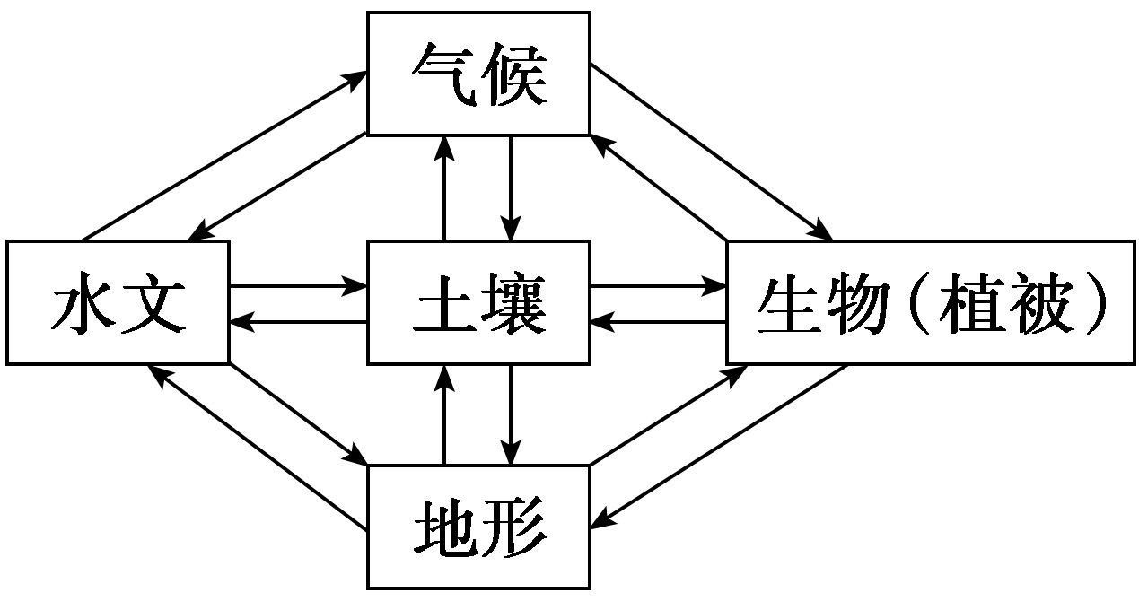
要素 | 相互影响 | 典例
气候与地貌 | 气候→地貌 | 云贵高原的喀斯特地貌形成于湿热的气候环境中；西北内陆的风沙地貌形成于干旱的气候环境中
气候与地貌 | 地貌→气候 | 横断山区山高谷深，气温和降水的垂直差异大，形成“一山有四季，十里不同天”的气候
气候与水文 | 气候→水文 | 我国北方河流大多有结冰期，温带海洋性气候区河流水位季节变化小
气候与水文 | 水文→气候 | 在湖泊、水库周围，空气湿度大，昼夜温差小
气候与生物 | 气候→生物 | 赤道附近为雨林，动物耐热；亚寒带地区则为针叶林，动物耐寒
气候与生物 | 生物→气候 | 森林茂密的地方，周围的气候相对湿润；我国西北地区植被稀少，加剧干旱程度
气候与土壤 | 气候→土壤 | 东北地区气候冷湿，土壤有机质分解慢，形成肥沃的黑土；东南丘陵地区气候湿热，有机质分解快，形成贫瘠的红壤
气候与土壤 | 土壤→气候 | 冻土加剧气候的寒冷
地貌与水文 | 地貌→水文 | 刚果河的向心状水系与盆地地形有关；北欧高地上多湖泊，由冰川地貌积水形成
地貌与水文 | 水文→地貌 | 黄土高原的沟壑地表是流水侵蚀的结果；长江三角洲是流水堆积作用形成的
地貌与生物 | 地貌→生物 | 阴坡与阳坡植物不同，如马尾松分布在阳坡，冷杉分布在阴坡
地貌与生物 | 生物→地貌 | 生物对地貌的影响主要表现在：一方面加剧岩石的风化过程，改变地貌形态；另一方面又具有保持水土、减少侵蚀的作用，保护了原始地表形态
水文与生物 | 水文→生物 | 骆驼刺生长在干旱的环境中；芦苇生长在水湿的环境中
水文与生物 | 生物→水文 | 水生生物通过生命活动，不断改变水的化学成分
土壤与生物 | 土壤→生物 | 南方低山丘陵的酸性红壤适合茶树的生长
土壤与生物 | 生物→土壤 | 生物是影响土壤发育的最基本也是最活跃的因素

－－－能力展现－－－
1.自然环境整体性的要素分析法
环境特征的一致性 | 自然环境各要素与环境整体特征是协调一致的。自然环境的总体特征一般由地貌和气候(特别是气候)决定并体现，如我国西北地区干旱、半干旱和青藏地区高寒的特征
环境特征的一致性 | 第一步，根据区域的地理位置和地貌确定气候类型和特征
环境特征的一致性 | 第二步，概括出自然环境的总体特征
环境特征的一致性 | 第三步，与环境总体特征相联系，逐一分析其他要素的特征。以我国西北地区的环境要素与环境总体特征的关系为例 | 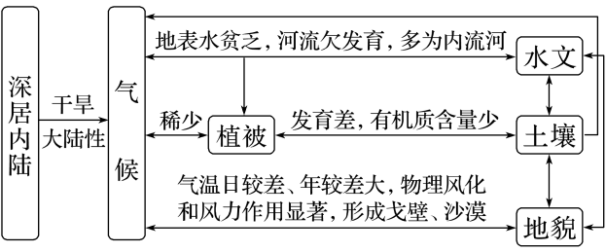
要素的内在关联性 | 自然环境要素间相互联系、相互影响，构成了一个有机整体。任何一个要素的变化，都可能导致其他要素甚至整个环境状况的变化，即“牵一发而动全身”。以滥伐森林引起的生态环境破坏为例 | 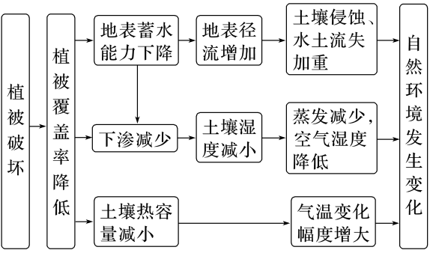
发生发展的统一性 | 不同区域自然环境之间是相互联系的，一个区域的变化会影响到其他区域
发生发展的统一性 | 案例①：在河流上、中游地区滥伐森林，导致水土流失，会对下游地区的自然环境产生影响 |  | 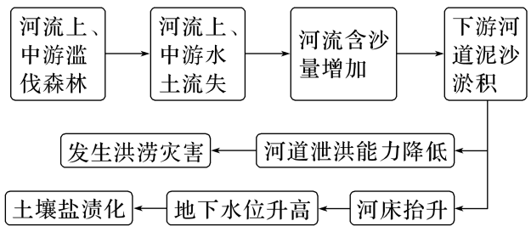
发生发展的统一性 | 案例②：青藏高原隆起对东亚、南亚、中亚、西亚的自然环境产生巨大影响 |  | 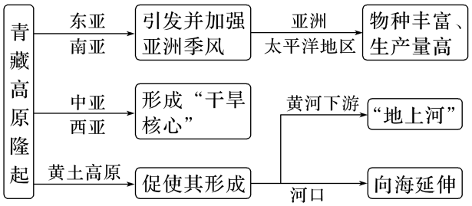
2.掌握地理环境整体性四大应用
应用方向 | 主要内容
分析区域自然地理环境特征 | 主要从分析地理位置入手，抓住区域内的地貌、气候、水文、植被、土壤等环境要素进行分析，点明每一要素呈现的主要特点
解释区域内某种地理现象的形成原因 | 由于区域地理环境要素的相互影响、相互制约，区域地理现象往往是不同地理要素间的因果联系导致的，其中气候、地貌是许多地理现象形成的基础因素，分析时应理清要素间的因果联系链，由因到果步步推进，完整呈现因果关系
分析区域环境的变化过程及特点 | 区域内某要素的变化不可避免地会影响区域其他要素的变化，乃至整个区域环境的整体变化
分析区域间的环境联系 | 主要从自然地理环境的物质循环和能量交换的角度分析不同区域间存在的因果联系，组织成逻辑思路清晰的因果链条，规范学科语言的使用。如青藏高原的隆起有效阻挡了海洋水汽的进入，使得我国西北地区的气候干旱加剧

04 自然地理环境的差异性
－－－基础知识－－－
1．地域差异
(1)形成
①同纬度地区
地区 | 沿海地区 | 大陆内部
太阳辐射 | 太阳辐射较多地用于蒸发，水循环强烈 | 太阳辐射更多地转化为风能
水分 | 湿润→干旱
景观 | 湿润区景观 | 干旱区景观

②不同纬度地区：低纬地区与高纬地区吸收的太阳辐射量不同，使得水循环、生物循环等物质迁移的数量存在差异，从而形成热带与寒带不同的景观。
(2)空间尺度
空间尺度 | 特征
全球性 | 温度带分异和海陆分异
较小尺度 | 热带雨林带、温带落叶阔叶林带等之间的差异
更小尺度 | 山和谷的差异、山体阴坡和阳坡的差异
2．世界主要陆地自然地带的分布
任何一个自然地带，都具有一定的气候以及与之相应的、有代表性的植被和土壤类型。世界陆地上的自然地带及其气候、植被、土壤的对应关系如下表所示：
地区 | 陆地自然地带 | 典型植被 | 典型土壤
低纬度地区 | 热带雨林带 | 热带雨林 | 砖红壤
低纬度地区 | 热带草原带 | 热带草原 | 燥红土
低纬度地区 | 热带荒漠带 | 热带荒漠 | 热带荒漠土
中纬度地区 | 亚热带常绿阔叶林带 | 亚热带常绿阔叶林 | 红壤
中纬度地区 | 亚热带常绿硬叶林带 | 亚热带常绿硬叶林 | 褐土
中纬度地区 | 温带落叶阔叶林带 | 温带落叶阔叶林 | 棕壤、褐土
中纬度地区 | 温带草原带 | 温带草原 | 黑钙土
中纬度地区 | 温带荒漠带 | 温带荒漠 | 温带荒漠土
高纬度地区 | 亚寒带针叶林带 | 亚寒带针叶林 | 灰化土
高纬度地区 | 苔原带 | 苔原 | 冰沼土
高纬度地区 | 冰原带 | 冰雪裸地 | 未发育

自然地带成因记忆法
一种气候类型形成一种自然地带 | 热带雨林带、热带草原带、热带荒漠带、亚热带常绿阔叶林带、亚热带常绿硬叶林带、苔原带、冰原带、高山植物区
两种气候形成一种自然地带 | 温带海洋性气候和温带季风气候都形成了温带落叶阔叶林带
一种气候形成多个自然地带 | 温带大陆性气候形成了温带草原带、温带荒漠带
气候相同但因地势的高低和降水量的不同而自然地带不同 | 在热带季风气候区内，地势低、降水多的地区为热带季雨林带，如恒河平原和印度半岛的西海岸；地势高、降水少的地区为热带草原带，如德干高原
3.陆地水平地域分异规律
（1）从赤道到两极和从沿海向内陆的分异规律
分异规律 | 由赤道到两极 | 从沿海向内陆
影响因素 | 太阳辐射 | 海陆分布
分异基础 | 热量变化 | 水分变化
分布规律 | 东西向延伸、南北向更替 | 平行于海岸方向延伸，垂直于海岸方向更替
典型地区 | 低纬度和高纬度地区及中纬度地区一定范围内 | 中纬度地区
举例 | 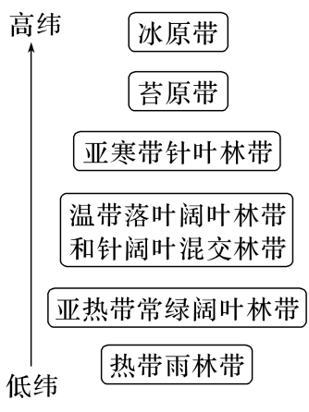 | 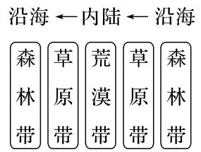

（2）地方性分异规律
形成原因 | 地方地形、地方气候、较大范围地面组成物质等差异的影响
表现 | 自然环境各组成成分及其组合沿一定地势剖面发生变化，常表现出有序性和重复性的规律
表现 | ①有序性：在地方地形的影响下，自然环境各组成要素及其组合沿着一定梯度有规律地更迭。
表现 | ②重复性：有相同发育历史的自然单元，在相邻的小区域内重复出现
小尺度地域分异的影响因素 | 地貌部位、岩性、土质等

4.垂直地域分异规律
概念 | 高大的山体随着海拔的变化，水热状况不同，自然环境要素间物质、能量交换差异很大，自然景观也相应地呈现垂直变化。从山麓到山顶，分布着不同的景观带，构成垂直带谱。
形成基础 | 水热状况。通常情况下,气温随海拔的升高而降低,降水随海拔的升高先增加后减少
分异特点 | ►垂直带从山麓到山顶的变化规律，类似于由赤道到两极的变化规律。  ►山麓的垂直带基本上与当地水平陆地自然地带相一致。  ►山地垂直带的发育程度往往与该山体所在纬度和海拔有关，通常是纬度越低、山体海拔越高、相对高度越大，垂直带谱越复杂。  ►同一垂直带：阳坡分布海拔高于阴坡；随纬度的增加，其分布的海拔降低，如下图所示：  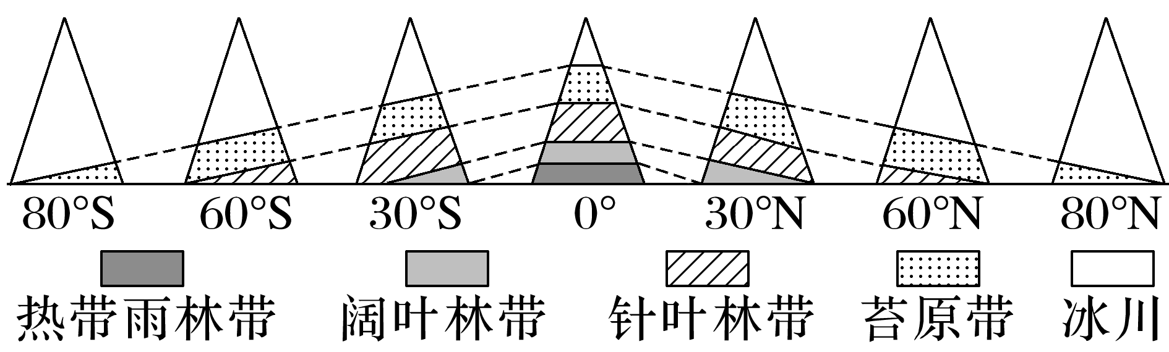
典型地区 | 低纬度高山地区变化最明显
影响因素 | ①山地所在纬度——同一海拔和相对高度，纬度越低，自然带数量越多
影响因素 | ②山地海拔——同一纬度，山体海拔越高，自然带数量越多
影响因素 | ③山顶、山麓之间相对高度——山地相对高度越大，自然带垂直带谱越复杂

【特别提醒】草甸和草原有何区别？
答案 (1)草甸一般属于非地带性植被，可出现在不同植被带内，草层高而茂密，种类繁多，植物在不同季节开花，典型的有高山草甸。
(2)草原属于半湿润和半干旱条件下的地带性植被，以旱生草本植物为主，主要有典型草原、草甸草原和荒漠草原等类型。

－－－能力展现－－－
1．雪线
(1)概念：终年积雪的下限，年平均降雪量等于消融量(受热融化、蒸发)。
(2)影响因素：雪线高度一般与温度、降水、坡度等有关。具体情况如下：
因素 | 影响
温度(热量  或纬度) | 雪线高度与气温呈正相关。即低纬雪线高，高纬雪线低；阳坡雪线高，阴坡雪线低；夏季雪线高，冬季雪线低
降水 | 雪线高度与降水量呈负相关。降水量越大，雪线越低；降水量越小，雪线越高。迎风坡雪线低，背风坡雪线高
坡度 | 坡度越大，积雪越易下滑，不利于积雪保存，雪线偏高；反之偏低
自然环境变迁、人类活动 | 全球变暖、臭氧层破坏，雪线上升；荒漠化导致气候变干，局部地区雪线有所上升；矿物能源燃烧产生的粉尘污染雪面，雪面吸收太阳辐射的能力增强，导致冰雪融化，雪线上升
气候、地貌等因素的综合作用 | 喜马拉雅山南坡既是阳坡，又是迎风坡，但水分条件的影响超过了热量条件，因此雪线高度南坡比北坡低

2.林线
(1)概念：森林分布的上限，是高纬度地区或高山地带，由于气温、水分、风力及土壤等条件而不能生长乔木的界限。就热量条件而言，林线与最热月平均气温10 ℃的等温线较为吻合，在水平方向上一般是高寒地带针叶林的北限，在北纬60°～北纬70°。
(2)影响因素
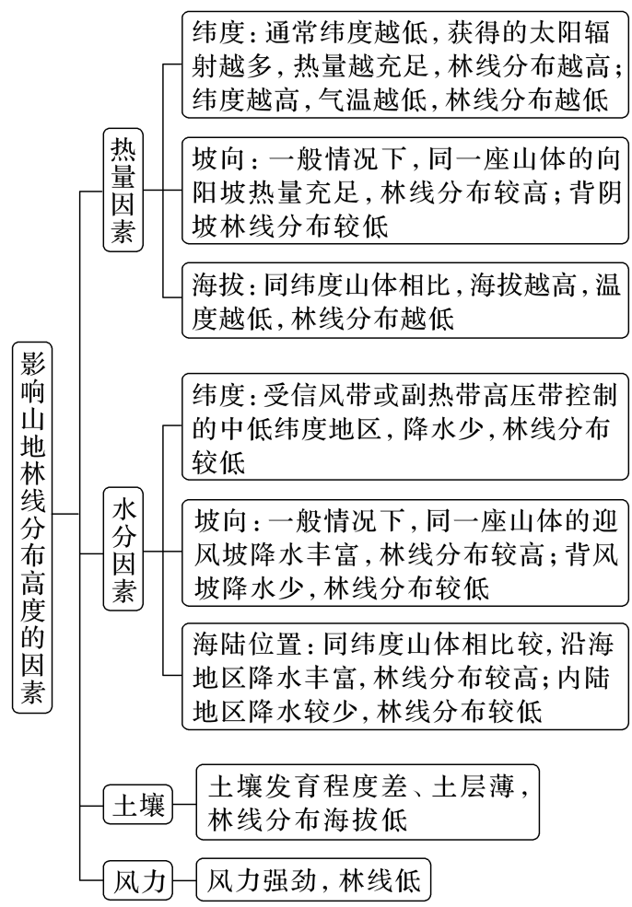
3.垂直带谱的判读
通过垂直带谱的基带名称确定所在的温度带 | 所谓基带，即高山山麓的垂直带，因位于垂直带的最底层而得名，如果最底层垂直带是常绿阔叶林带，说明该山地位于亚热带地区
通过垂直带谱的数量判断纬度的高低 | 通常情况下，带谱数量越多，山地所在的纬度位置越低，反之则越高。带谱的复杂程度受山体所在纬度、山体海拔和相对高度影响，纬度越低、海拔越高、相对高度越大的山体，垂直带谱越复杂
通过同类垂直带的分布高度判断纬度高低 | 同类垂直带在低纬的山地分布海拔较高，在高纬的山地分布海拔较低
利用垂直带判断南北半球 | 通过垂直带的数量，判断阳坡和阴坡，进而判断南北半球。北半球的山体，南坡获得的光热多于北坡，南坡垂直带的数目多于北坡(不考虑水分条件)，或基带垂直带的高度高于北坡；南半球则反之 | 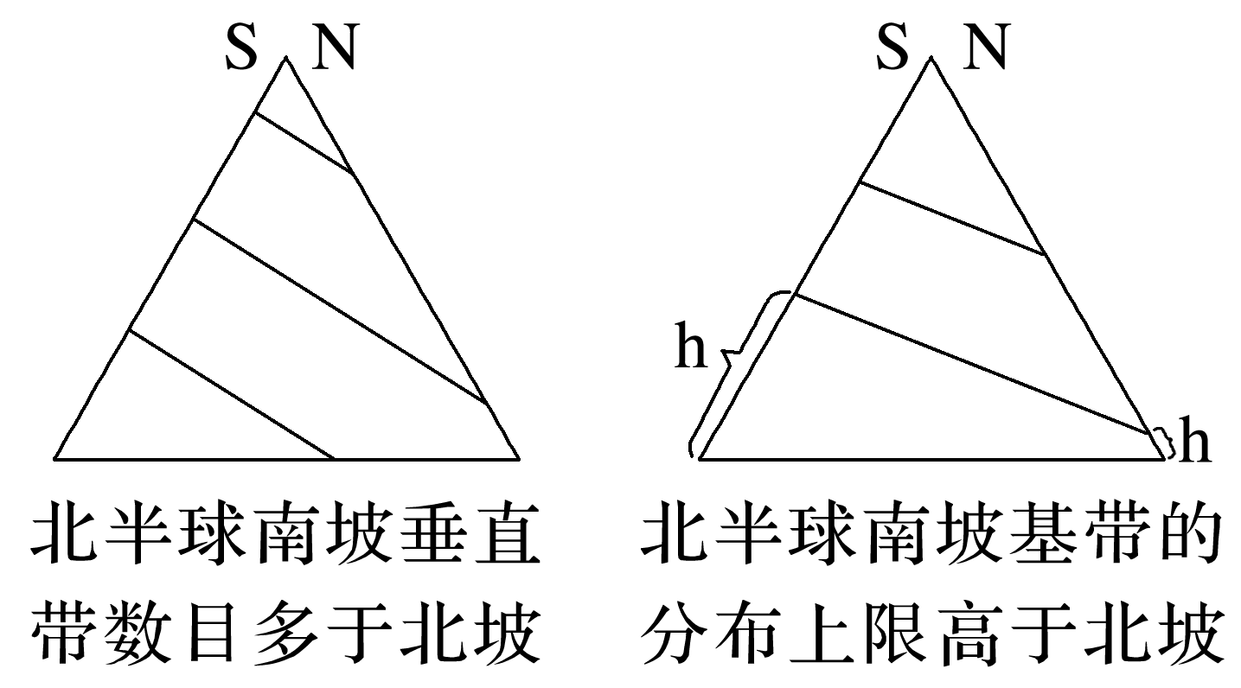
根据雪线的高低判断迎风坡和背风坡 | 雪线高的为背风坡，雪线低的为迎风坡。(山地迎风坡降水丰富，冰雪量大，因此雪线低；山地背风坡降水少，冰雪量小，因此雪线高。)
根据不同山坡垂直带分布海拔的不同，判断山坡坡向 | (1)东西走向的山——垂直带分布海拔高的为阳坡，垂直带分布海拔低的为阴坡。(如喜马拉雅山)
根据不同山坡垂直带分布海拔的不同，判断山坡坡向 | (2)南北走向的山(温带地区)——垂直带分布海拔高的为背风坡，垂直带分布海拔低的为迎风坡(如太行山：迎风坡降水多，但气温稍低，在背风坡相同的海拔处，其降水量比迎风坡少，但气温偏高。因此背风坡同迎风坡降水量和气温大体相同的地方，其海拔要高于迎风坡，故背风坡的垂直带分布海拔要比迎风坡的高)。 | 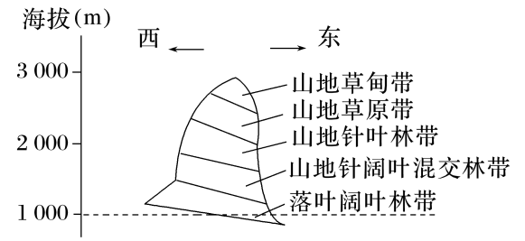

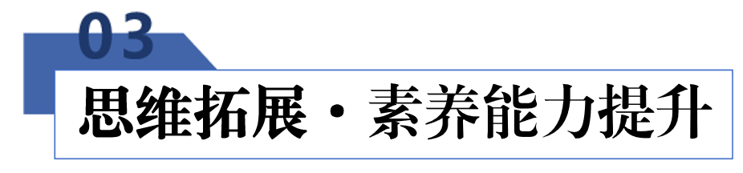

01 生物多样性
1．生物多样性(物种)丰富的原因
思考方向 | 规范答题术语
水热条件 | 地处低纬度(热带)，热量丰富，繁衍生长速度快，生物多样性丰富
水热差异 | ①跨纬度广，热量差异大，物种丰富。  ②跨海陆(经度)广，水分差异大，物种丰富。  ③地形起伏大，气候的垂直差异显著，物种丰富。  ④面积广大，地域辽阔，气候类型复杂多样，物种丰富
生存空间 | 面积广大，地域辽阔，生物生存空间(如森林、湿地)广，物种丰富；处于自然地理环境的过渡区域，物种丰富
天敌 | 地形较封闭(远离大陆)，天敌少，物种丰富
人类活动 | 地形较封闭(远离大陆)，人烟稀少，经济落后，开发程度低，受人类活动干扰少，物种丰富

【特别提醒】同一山体，高差相同范围内，越往山顶，面积越小，物种丰富度一般会降低；另外，越往山顶，水热交换作用越强，水热差异减小，生物多样性差异减小。
2．古老珍稀动物多的原因
思考方向 | 规范答题术语
自然原因 | 远离大陆，长期孤立存在，缺乏基因交流
自然原因 | 少大型食肉动物，缺乏生存竞争，动物进化缓慢
自然原因 | 地质历史以来，自然环境变化小，不利于生物的进化
人为原因 | 人类发现较晚(人迹罕至)，受人类活动影响小

3.物种灭绝的原因
自然原因——物种灭绝是一个自然过程
►火山喷发、陨石撞击地球、地壳运动、气候变化等自然事件
►自然条件的变化，野生生物无法适应环境
►生物之间竞争激烈，影响某些物种的繁衍和生存
►近亲繁殖，使物种退化
人为原因——人类活动加速了物种灭绝
►乱砍滥伐，破坏生态系统，动物失去栖息地和食物，种类减少乃至濒临灭绝
►人类对植物的过度采伐或对动物的过度捕杀
►环境污染加剧，生物的生存条件遭到破坏
►外来物种入侵
2、解释生物与地理环境的关系
1)陆生动物与地理环境的关系
分析角度 | 解释原因
生存空间 | ①面积大，地形复杂，气候差异显著，环境多样，适生空间大；②环境空间差别大，适生空间小；③长期与大陆分离，环境封闭，物种独特
气候 | ①纬度(海拔)低，水热充足，植物繁茂，食物充足；②纬度(海拔)高，植物生长缓慢，食物供应量少；③冬季(终年)寒冷漫长，生存条件恶劣
环境 | ①生存环境发生改变，食物来源减少，饮用水短缺，生存空间减小；②全球气候变化，草地退化，生存环境改变；③生态良好，环境污染少
天敌 | ①缺少×××，天敌少；②受到×××天敌威胁
人类活动 | ①人烟稀少，人类活动强度小，干扰少；②森林、草原减少，污染加剧，食物减少，栖息环境遭到破坏
2)水生动物(鱼类)与地理环境的关系
分析角度 | 解释原因
生存空间 | ①湖面(海面)广阔，生存空间大；②跨度大(流程长)，水域环境多样，种类繁多；③河湖(海)相连，有利于×××洄游产卵
气候 | ①纬度低，水温高，生长速度快；②水温适宜，利于产卵、繁殖；③水域浅(纬度低)，光照充足，光合作用强
水文 | ①盐度高(低)，适宜咸水(淡水)鱼类生存；②纬度(海拔)高，水温低，适宜冷水性鱼类生长；③结冰期长，存活率低；④水质好
食物 | ①多条河流入海(湖)、寒暖流交汇(上升流、水温变化明显)，底层海水上泛，营养盐类丰富，浮游生物大量繁殖；②水草丰美，其他鱼类为×××提供充足饵料
天敌 | 缺少天敌制约，繁殖速度快，种群密度大
人类活动 | ①水质下降，污染加重；②过度捕捞

【对点训练】

阅读材料，完成下列问题。
材料：云南山地、高原面积广大，生物多样性既丰富又脆弱。纳板河是澜沧江南段支流，流域内最高海拔2304米，最低海拔539米。该流域天然林地面积占67.74%。流域内旱雨季明显，旱季降雨较少，但多浓雾。下图示意云南区域略图。
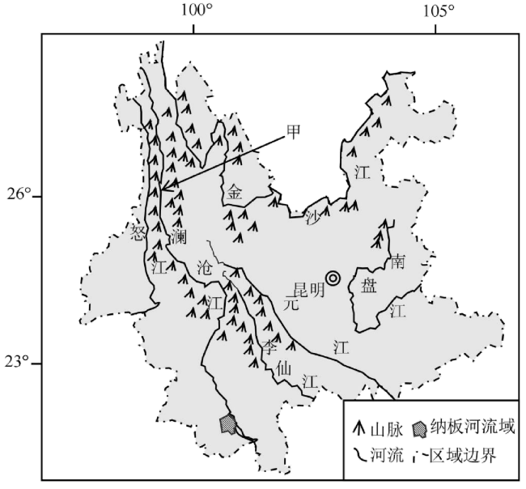
从地形角度分析云南生物多样性既丰富又脆弱的原因。

02 非地带性的分析
1.常见的非地带性分布
因素 | 分布地区 | 自然地带和地表景观 |  | 成因
因素 | 分布地区 | 地带性分布 | 非地带性分布 | 成因
地形 | 东非高原 | 热带雨林带 | 热带草原带 | 海拔较高，气温较低，对流运动弱，降水少，形成热带草原气候
地形 | 非洲的马达加斯加岛东部，澳大利亚东北部，巴西东南部、中美洲东部 | 亚热带常绿阔叶林带 | 热带雨林带 | 地处来自海洋东南信风的迎风坡，且沿岸有暖流流经，降水量大，形成热带雨林气候
地形 | 落基山脉、安第斯山脉、青藏高原地区 | 与当地水平自然地带一致 | 高山植物区 | 海拔高，温度低，降水发生垂直及水平方向的递变
地形 | 南美洲巴塔哥尼亚高原 | 温带草原带、温带落叶阔叶林带 | 温带荒漠带 | 位于安第斯山脉东侧，中纬西风带的背风坡，降水少
地形 | 科迪勒拉山系西侧地区 | 东西延伸、南北更替，呈带状 | 南北延伸、南北更替，呈长条状 | 受沿岸山脉的影响，平原面积小，自然地带呈狭长的带状，仅沿海岸线向低纬和高纬呈南北延伸
洋流 | 南北半球副热带的大陆西岸 | 热带荒漠带 | 热带荒漠带南北延伸，直逼海岸 | 副热带大陆西岸沿海强大的寒流起降温减湿作用
洋流 | 欧洲西部 | 温带落叶阔叶林带和亚寒带针叶林带 | 温带落叶阔叶林带向北延伸 | 受势力强大的北大西洋暖流影响
洋流 | 北半球中高纬度大陆东西两岸地区 | 东西两岸自然地带纬度分布相当 | 东岸自然地带向低纬延伸、西岸向高纬延伸 | 大陆东岸受沿岸寒流影响，西岸受暖流影响
洋流 | 北半球中低纬度大陆东西两岸地区 | 东西两岸自然地带纬度分布相当 | 东岸自然地带向较高纬度延伸、西岸向较低纬度延伸 | 大陆东岸受沿岸暖流影响，西岸受寒流影响
水分 | 昆仑山麓 | 温带荒漠带 | 绿洲 | 有丰富的冰雪融水和地下水
水分 | 尼罗河谷地 | 热带荒漠带 | 绿洲 | 尼罗河水的灌溉
海陆分布 | 南半球中高纬地区 | 苔原带和针叶林带 | 无 | 为海洋，陆地缺失
海陆分布 | 北极地区 | 冰原带 | 无 | 为海洋，陆地缺失
地理位置 | 俄罗斯远东地区 | 亚寒带针叶林带 | 温带落叶阔叶林带 | 东西伯利亚山地的阻挡，处于东南季风(夏季风)的迎风坡，降水多
2.非地带性现象的分析方法
受海陆分布、地形起伏、洋流等非地带性因素的影响，出现了一些非地带性地理景观和自然带。常见的非地带性现象及其成因可以归纳为“缺失”“改变”“约束”“块状”四方面。
缺失 | 受海陆分布的影响，某些地区缺失某种陆地自然带。如南半球大陆上缺失亚寒带针叶林带和苔原带
改变 | 受地形因素的影响，某些陆地自然带的分布发生了变化。如非洲马达加斯加岛，东部为热带雨林带，西部是热带草原带；东非高原形成热带草原带；南美洲南段安第斯山脉以东的温带荒漠带等
约束 | 自然带的分布范围受到约束。如南、北美洲西部沿海地区的自然带分布范围很窄，呈条状，就是由于科迪勒拉山系的阻挡作用
块状 | 位于热带荒漠和温带荒漠中的绿洲是受高山地形和水分等非地带性因素的影响而形成的。如我国新疆的天山和昆仑山山麓的绿洲是高山冰雪融水在山麓冲积扇下埋藏或出露地表而形成的

【对点训练】（2025·安徽·高考真题）西伯利亚某山区的林线过渡带分布有树篱景观。该景观的形成多始于山坡上大石块后或微洼地内的第一棵树（先锋树）。随后生长的植物（后生植物）种类和数量逐渐增多，整体形态呈现为条带状（下图）。据此完成下面小题。
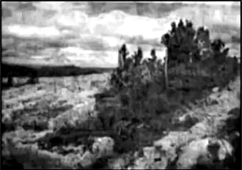
1．树篱形态的塑造主要是由于（ ）
A．降水稀少 B．土层浅薄 C．风力强劲 D．光照不足
2．下图示意树篱景观形成过程。图中①②③④分别代表（ ）
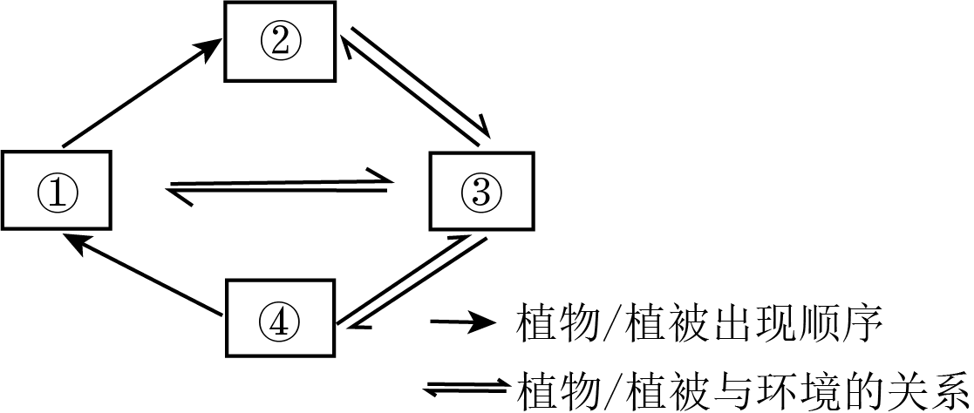
A．先锋树、后生植物、微生境、树篱 B．先锋树、微生境、树篱、后生植物
C．后生植物、树篱、微生境、先锋树 D．后生植物、先锋树、树篱、微生境
3．基于全球气候变化的背景，推测该山区未来最可能出现（ ）
A．树篱分布区上移，原树篱演化为森林 B．树篱分布区上移，原树篱演化为苔原
C．树篱分布区下移，原树篱演化为森林 D．树篱分布区下移、原树篱演化为苔原

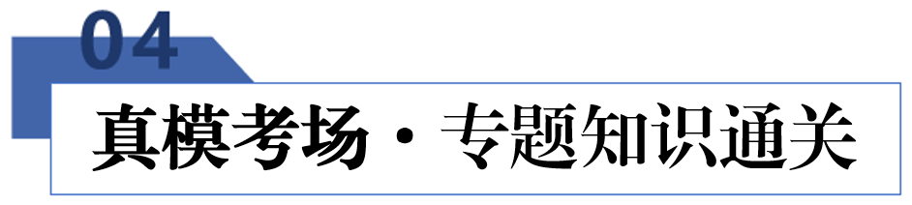
一、单选题
（2025·重庆·高考真题）2024年，我国完成了第三次土壤普查的野外采样工作。普查发现，河北省南部到东部地区广泛分布某种厚层土壤。该土壤分层明显，保水保肥，通气性好，被当地人称为“蒙金土”。据此完成下面小题。
1．“蒙金土”成土母质的形成主要缘于（ ）
A．海岸淤积 B．黄土沉降 C．河流泛滥 D．基岩风化
2．“蒙金土”的质地为（ ）
A．上砂下黏 B．上黏下砂 C．上下均砂 D．上下均黏
（2025·云南·高考真题）返青期是植物在休眠后，随着环境条件改善，叶片重新萌发或颜色由黄变绿，进入快速生长的一个阶段。返青期的提前或推迟对草原生态系统有明显影响。研究发现，2001—2015年呼伦湖西部的草原植被返青期呈推迟趋势。下图为呼伦贝尔草原及周边水系示意图。据此完成下面小题。
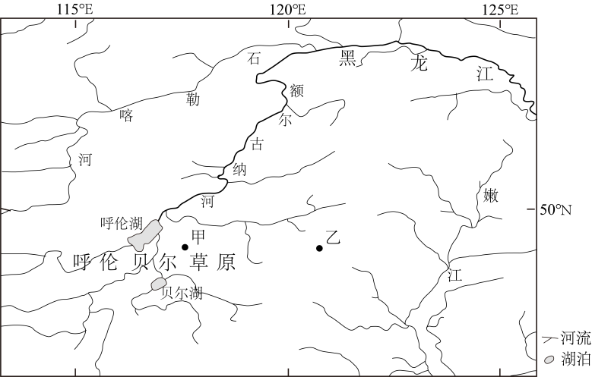
3．图中甲地较乙地返青期早，主要影响因素是（ ）
A．光照 B．水分 C．土壤 D．海拔
4．导致呼伦湖西部草原植被返青期推迟的主要原因是（ ）
①春季的降水量减少 ②春季的日最低气温降低
③冬季平均温度升高 ④冬季平均日照时间变长
A．①② B．①④ C．②③ D．③④
5．呼伦湖西部草原植被返青期的推迟趋势，使该草原最可能出现（ ）
A．固碳潜力增加 B．植被生长季变长
C．土壤肥力降低 D．表土含水量增加
（2025·广东·高考真题）下图示意长江三角洲某地在相同母质、相邻地块上发育的水田土壤和旱地土壤剖面层次结构。据此完成下面小题。
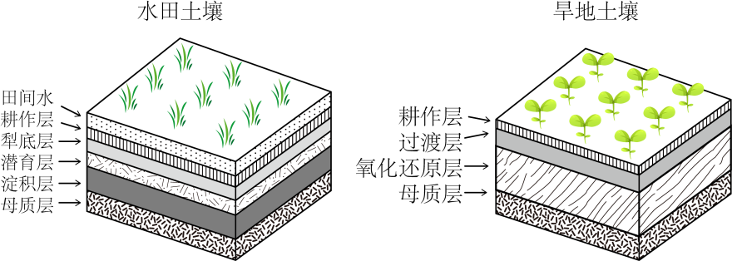
6．在水田土壤中，受人类活动影响最小的土层是（ ）
A．耕作层 B．犁底层
C．淀积层 D．母质层
7．由图可知，相较于水田土壤，旱地土壤（ ）
A．剖面层次更为复杂 B．表层与大气间的热量交换更少
C．表层淋溶作用更弱 D．表层水气相对占比波动更频繁
（2025·河南·高考真题）为探究降雨过程、土壤含水量与洪峰流量的关系，某科研小组在小流域模拟了形成相同洪峰流量的降雨过程，表为3次降雨过程数据（雨量单位：mm）。3次降雨前土壤含水量相同且偏低。据此完成下面小题。
降雨序号 | 时段雨量 |  |  |  |  |  | 降雨总量
降雨序号 | 第1小时 | 第2小时 | 第3小时 | 第4小时 | 第5小时 | 第6小时 | 降雨总量
1 | 60 | 48 | 32 | 10 | 8 | 7 | 165
2 | 10 | 20 | 42 | 55 | 17 | 6 | 150
3 | 10 | 19 | 23 | 32 | 42 | 17 | 143
8．3次降雨过程中（ ）
A．第2次降雨强度大于第1次 B．第1次降雨峰值出现时间晚于第2次
C．第1和第3次降雨过程相似 D．第1次降雨峰值出现时间早于第3次
9．第3次降雨形成相同洪峰流量的降雨总量最小，其主要原因是（ ）
A．前期下渗量小 B．后期形成的地下径流量大
C．前期蒸发量小 D．后期形成的地表径流量大
10．如果降雨过程与第3次相似，降雨前土壤含水量偏高，则形成相同洪峰流量的6小时降雨总量可能是（ ）
A．125mm B．145mm C．155mm D．170mm
（2025·江苏·高考真题）由于植物适应荒漠环境的方式不同，其根系差别很大，下图为“荒漠土壤剖面及植物根系示意图”，据此完成下面小题。
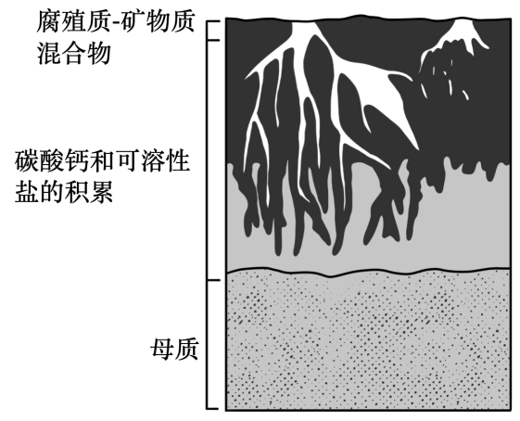
11．在图示荒漠土壤中，可溶性盐积聚的过程是（ ）
A．生物作用 B．淀积作用 C．风积作用 D．溶蚀作用
12．根系较小的肉质植物，不同于其他荒漠植物适应环境的方式是（ ）
A．营养器官储水 B．枝叶演化成刺 C．干旱季节休眠 D．叶片具蜡质层
13．与阿拉伯半岛的荒漠植物相比，我国塔里木盆地的荒漠植物更（ ）
A．耐盐 B．耐旱 C．耐寒 D．耐热
（2025·四川·高考真题）青藏高原黄河源区季节性冻土和多年冻土分布广泛，多年冻土由季节性融化的活动层和多年冻结的永冻层组成。随着气候变暖，黄河源区冻土退化。1987～2017年，黄河源区某地的河道迁移率（单位时间河道迁移距离）在季节性冻土区降低、多年冻土区增加。下图为该地季节性冻土区、多年冻土区1987年和2017年土壤含冰量、河流流量年内变化。据此完成下面小题。
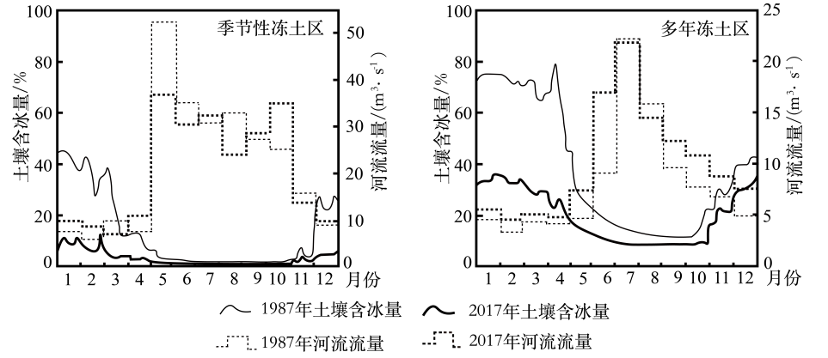
14．与1987年相比，2017年该地（ ）
A．季节性冻土区土壤含冰量全年均减小 B．季节性冻土区土壤含冰量降幅在丰水期更大
C．多年冻土区土壤含冰量降幅在枯水期更大 D．多年冻土区活动层冻结的时间提前
15．该地多年冻土区河道迁移率增加的主要原因是（ ）
A．河流含沙量下降 B．河岸抗蚀能力减弱
C．河床高度降低 D．流量季节变化减小
16．该地冻土区河道迁移率变化导致（ ）
A．季节性冻土区河流流量减小 B．季节性冻土区河流裁弯取直频率增大
C．多年冻土区河流流量增加 D．多年冻土区河流裁弯取直频率增大
（2025·湖南·高考真题）高寒荒漠是祁连山垂直带谱的组成部分，对气温变化响应敏感。祁连山冷龙岭海拔3300-4400米为高山草甸与高寒荒漠的交错地带。下图示意1990-2010年祁连山冷龙岭不同海拔高寒荒漠的变化情况。据此完成下面小题。
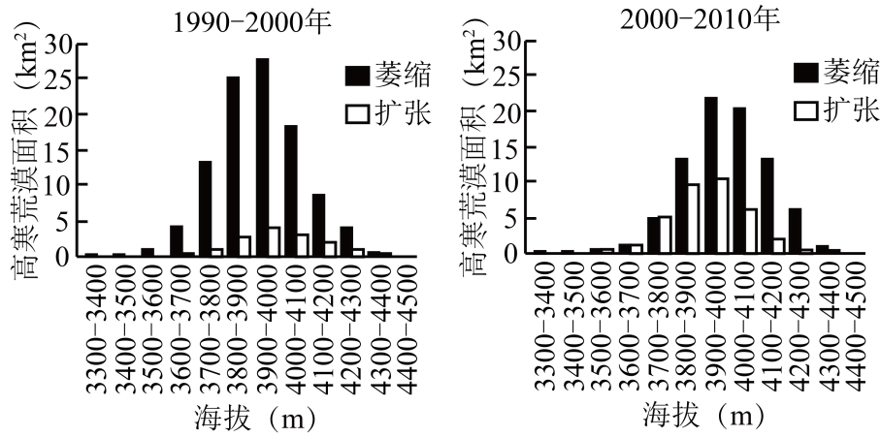
17．与1990—2000年相比，2000—2010年高寒荒漠总面积变化趋势和可能原因是（ ）
A．萎缩变缓 气温上升幅度减小 B．萎缩变缓 气温上升幅度增大
C．扩张加剧 气温上升幅度减小 D．扩张加剧 气温下降幅度增大
18．与3700-3800米相比，3600-3700米在1990-2000年高寒荒漠萎缩面积小，这主要是该地带（ ）
A．高寒荒漠分布面积小 B．高山草甸生长条件差
C．高寒荒漠分布面积大 D．高山草甸分布面积小
19．下列特征中，最有可能导致1990-2010年高寒荒漠扩张区呈零星分布状态的是（ ）
A．海拔高，热量条件差 B．风力大，水分条件差
C．气温低，土壤养分少 D．坡度大，土壤不稳定
（2025·浙江·高考真题）坐落于地堑谷地一侧的某山脉是开展地理研学活动的理想场所。某学校组织学生从山脚下的P地（34°8'20"N，107°52'53"E）登山开展考察。下图为学生绘制的山地垂直自然带简图。完成下面小题。
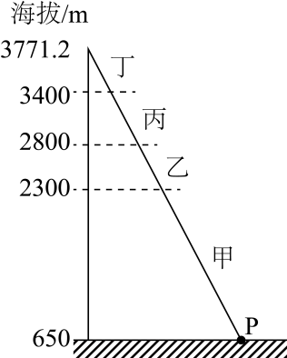
20．P地有著名的天然温泉，与其直接相关的是（ ）
A．褶皱 B．沉积作用 C．断层 D．火山喷发
21．学生在考察过程中拍摄的植被景观照片与垂直自然带对应正确的是（ ）
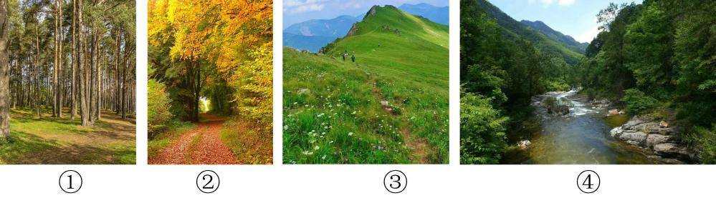
A．甲① 乙② 丙③ 丁④ B．甲④ 乙① 丙② 丁③
C．甲④ 乙③ 丙② 丁① D．甲④ 乙② 丙① 丁③
二、综合题
22．（2025·湖北·高考真题）阅读图文材料，完成下列要求。
图1虚线所示区域是南极洲土壤类型多、成土条件好的区域。该区年均温约-2℃，年降水量200~1000mm；地衣、苔藓等低等植物散布，企鹅、黑背鸥等动物栖息在海岸区。区内不同类型土壤有机质含量差异大，其中部分区域土壤冻融扰动明显，导致土壤有机质在垂直迁移过程中呈现出独特的分布特征。随着全球气候变化，区内土壤性状、成土过程也相应发生变化。图2示意该区某典型土壤有机质含量垂直分布。
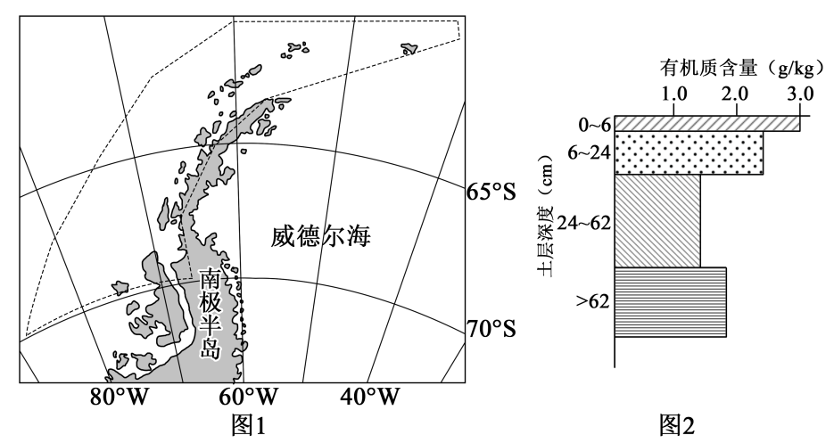
(1)指出该区土壤有机质的主要来源。
(2)据图2，归纳该类土壤有机质含量垂直变化特点并分析原因。
(3)运用自然环境的整体性原理，说明全球气候变化对该区土壤形成与演化的影响。

